

**ESPECIALIZACIÓN EN CIENCIA DE DATOS**

TRABAJO FINAL INTEGRADOR

**DETECCION DE ACTIVIDAD PESQUERA UTILIZANDO DATOS AIS CON LIGHTGBM**

**Alumno**: Nicolás Agustín Marcovecchio

**Título de grado**: Ingeniero en electrónica.

Profesora:  
Gambini Maria Juliana

Ciudad de Buenos Aires, 22 de julio de 2021.

Tabla de contenidos.

1. Introducción. 3

2. Estado de la cuestión. 4

3. Definición del problema. 10

4. Justificación del trabajo. 11

5. Alcances del trabajo y limitaciones. 12

6. Hipótesis. 13

7. Objetivos. 14

7.2. Objetivo específico. 14

8. Metodología. 15

8.3 Análisis de los datos. 16

8.4 Feature engineering. 19

8.5 Resultados. 21

8.6 Conclusiones. 30

9. Bibliografía. 31

# 1. Introducción.

El sistema AIS (*Automatic Identification system*) sirve para evitar colisiones a partir de que un buque transmite su posición a los demás. En la actualidad todavía hay buques pesqueros que no apagan sus sistemas al hacer pesca ilegal, y al ser un equipo el cual se configura manualmente muchos buques no se identifican como pesqueros o clonan la identificación de otro buque (*Spoofing: One Identity Shared by Multiple Vessels*, n.d.).

La actividad pesquera puede proporcionar a las autoridades, los investigadores y a los políticos información para tener una imagen más completa de la pesca y a la sostenibilidad de los recursos marinos.

Lo que se busca en este trabajo es mejorar el estado actual para detectar esta actividad.  
  
Se utilizara el novedoso *dataset* a criterio del autor, ya que muchos trabajos anteriores se los ve limitado en este aspecto, publicado por GFW en el 2020.  
Este trabajo incluirá el tratamiento para remover los datos faltantes y *outliers*, resolver la granularidad temporal (los datos AIS en la realidad no se captan a intervalos constantes), la generación de un vector de *features* y el entrenamiento de un modelo óptimo de clasificación utilizando *lightGBM* para comparar con lo alcanzado actualmente por GFW (*Global Fishing Watch*) en (Kroodsma et al., 2018).

# 2. Estado de la cuestión.

Más de 400.000 barcos transmiten sus ubicaciones cada año a través del AIS (*What Is AIS?*, n.d.).

Desde el año 2012 a la actualidad hubo un incremento exponencial de satélites que captan tráfico AIS por la reducción de costos de poner un satélite en el espacio. No solo son capaces agencias espaciales con millones de dólares, sino que cualquier compañía con miles de dólares ahora puede poner en órbita un satélite. La cobertura mundial está cada vez más completa y se espera que el volumen y la importancia de estos datos se incrementen mucho más en los siguientes años, por lo cual es relevante desarrollar herramientas efectivas y eficientes de *Machine Learning* para trabajar este tipo de datos.

La IUU (*Illegal, Unreported and Unregulated (IUU) Fishing*, n.d.), es la amenaza más seria a la sustentabilidad de la pesca en el mundo, y se estima que esta equivale al 30% de la pesca mundial con un daño de 23 mil millones de dólares anuales.

Más de mil millones de personas dependen de la pesca como recurso principal de proteína, el 33% de las zonas de pescas mundiales están sobre saturadas, y uno de cada cinco peces son atrapados ilegalmente o de forma no regulada según la *United Nations Food & Agriculture Organization*.

El 90% de los grandes peces han desaparecido principalmente por la sobrepesca según un censo del 2010 de la vida marina.

GFW es una organización que intenta concientizar sobre el problema de pesca ilegal, y trabaja para hacerlo visible.

AIS (*Technical Characteristics for an Automatic Identification System Using Time Division Multiple Access in the VHF Maritime Mobile Frequency Band M Series Mobile, Radiodetermination, Amateur and Related Satellite Services*, n.d.) es un sistema que permite a los buques comunicar su posición, y otra información como su curso, identificación, tipo de buque, entre otros. Fue diseñado para evitar colisiones.  
Utiliza dos frecuencias este sistema, los canales marinos 87B (161.975 MHz), y el 88B (162.025 MHz). Consiste en una modulación GMSK (*Gaussian minimum shifting key*), sobre canales de 25 o 12.5 kHz utilizando el protocolo *High-level Data Link Control* (HDLC).  
S-AIS se refiere a las transmisiones capturadas vía satélites. Actualmente hay una constelación de satélites que se dedican a capturar este tráfico, el cual está en constante crecimiento teniendo cada vez más datos y con menor latencia.

El estándar AIS es obligatorio para los buques sometidos al Convenio *SOLAS* con las siguientes características:

* Buques con arqueo bruto superior a 500 GT.
* Buques en viaje internacional con arqueo bruto superior a 300 GT.
* Todos los buques de pasajeros, independientemente de su tamaño.

El Convenio Internacional para la Seguridad de la Vida en el Mar, SOLAS (*Safety of Life at Sea*), es el más importante de todos los tratados internacionales sobre la seguridad de los buques.  
  
Hay una directiva europea 2002/59/E1, que está en fase de aprobación, al cual hará obligatorio el uso de AIS para los buques de pesca con el siguiente calendario de aplicación:

* Pesqueros entre 24 y 45 metros de eslora: no más tarde que 3 años desde la entrada en vigor.
* Pesqueros entre 18 y 24 metros de eslora: no más tarde que 4 años desde la entrada en vigor.
* Pesqueros entre 15 y 18 metros de eslora: no más tarde que 5 años desde la entrada en vigor.
* Pesqueros de nueva construcción de más de 15 metros de eslora: no más tarde que 18 meses desde la entrada en vigor.

El problema de clasificación de buques pesqueros tiene al menos tres perspectivas que pueden ser utilizadas (Hu et al., 2016)

* Predicción estructurada:  
  La detección de pesca puede ser vista como un problema de etiquetar secuencias en la cual la entrada es una serie de trayectorias del buque, y la salida es una secuencia de etiquetas (está pescando, o no).
* Clasificación en serie de tiempos:  
  Desde esta perspectiva el problema se transforma en un mapeo a series de tiempo, en el cual la similitud de dos secuencias es medido.
* Reconocimiento de imágenes:  
  Desde este enfoque es visto como un problema de segmentación de imagen en el cual la trayectoria es segmentada en segmentos de “pescando” y “no pescando”

La principal investigación de la cual se derivan las demás es la presentada por (De Souza et al., 2016), en la cual utilizaron datos AIS para detectar buques pesqueros. Parte de los autores trabaja para GFW.

Este trabajo también expone el patrón en el cual un buque pesquero, según su tipo, puede ser identificado mientras pesca.

PONER INTRODUCCION QUE RELACIONE CON LO QUE VIENE.

* 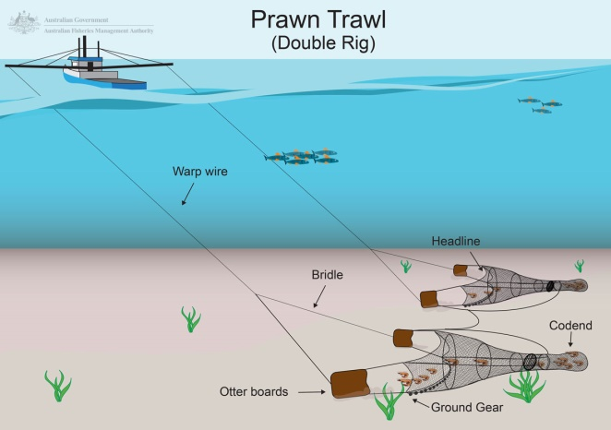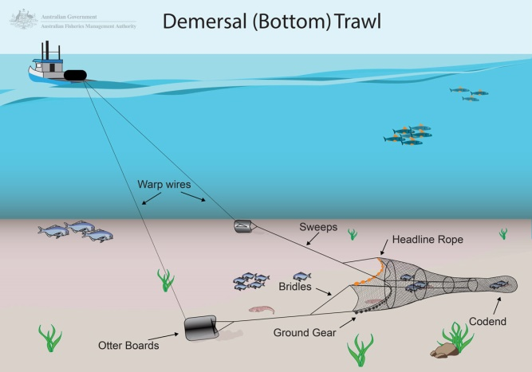*Trawler*: Involucra el arrastre de una o más redes detrás del buque ya sea al nivel del suelo marino, o en la columna de agua. Mientras pescan generalmente el buque desacelera y trata de mantener una velocidad constante para mantener la tensión en la red lo más tensa posible. Esto puede durar unos minutos o unas horas según la densidad de la presa. Lo típico es que dure entre 3 y 5 horas. La velocidad en el cual realizan esta maniobra varía entre los 2.5 y 5.5 nudos

**Figura 1**. Metodo de pesca de Trawlers. Fuente Afma

*Longliner*: Involucra poner líneas de pesca (de hasta varios kilómetros de longitud) equipadas con cientos de anzuelos. Las líneas están dispuestas a varias profundidades con el uso de flotadores. Para tirar la línea el buque se desplaza a una velocidad ligeramente menor a su velocidad habitual de desplazamiento. Luego de que el último anzuelo es tirado en el agua la línea es dejada unas horas. Durante este tiempo el buque aprovecha para tirar otras líneas o simplemente continúa su trayecto a baja velocidad con la línea enganchada. Por ultimo regresa por el mismo recorrido levantando la línea pudiendo conllevar todo este trabajo hasta un día. Generalmente la velocidad es constante, pero puede ir variando según la pesca y el número de personal trabajando. La media encontrada en el estudio de 16 buques fue de 6.5 horas.

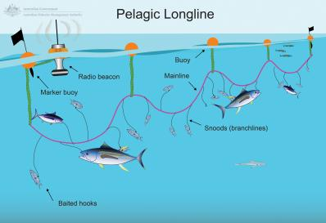  
**Figura 2**. Metodo de pesca de Longlines. Fuente Afma

* *Purse seiner*: Involucra largas redes las cuales van colgadas verticalmente agarradas de un flotador alrededor de cardúmenes de peces. Para evitar que los peces escapen la red debe ser puesta rápidamente y a grandes velocidades (alrededor de 10 nudos). Una vez que la red encierra en un círculo al cardumen, el fondo de la red se cierra y la red se iza. La duración de este proceso puede variar de una a varias horas.

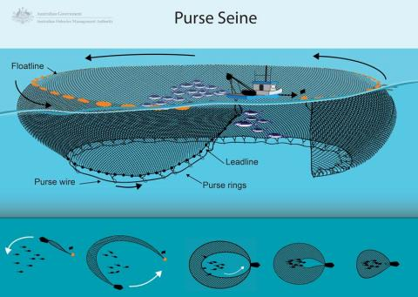

**Figura 3**. Metodo de pesca de Purse Seine. Fuente Afma

Adicionalmente a los descriptos, se encuentran:

* Fixed Gear: Colocan trampas estacionarias o redes, las cuales generalmente las dejan 24 horas, y luego las pasan a recoger.

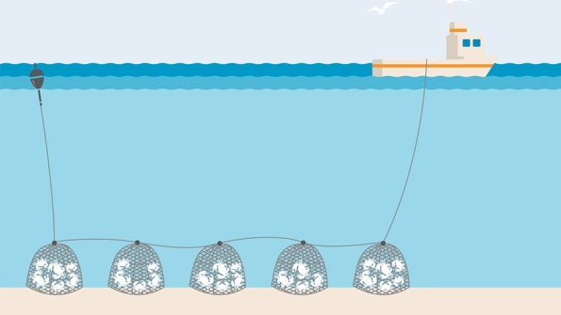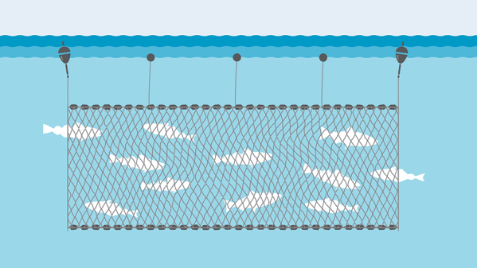

**Figura 4**. Meoto de pesca de Fixed Gear. Fuente Marine Stewardship council.

* Trollers: Son buques que pescan utilizando anzuelos.

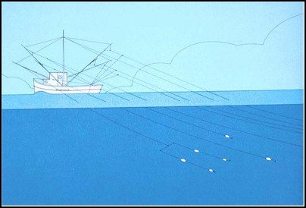  
**Figura 5**. Metodo de pesca de Trollers Fuente QUEEN CHARLOTTE SEAFOODS.

Utilizaron HHM (*Hidden Markov Model*), para resolver la clasificación. Algo a destacar es que para el *longliner* no alcanzo simplemente con la velocidad, utilizó HMM pero previamente el algoritmo de segmentación de Lavielle´s, y también un segundo algoritmo para detectar si el segmento está compuesto de curvas. Para el *Purse seiner* se tuvo en cuenta que la mayoría no pesca de noche, y que su patrón consiste en dos actividades principales. Primero poner la red para luego moverse a grandes velocidades, lo cual es una actividad corta y puede que no esté representada en los datos por la falta de granularidad (insuficiencia de cobertura satelital), luego sigue el acarreo y achique que esto puede llevar hasta varias horas, y esto es lo que se utiliza para detectar la actividad. Este trabajo expone gráficos de probabilidad en función de la velocidad para estos 3 casos teniendo en cuenta lo mencionado anteriormente, y claramente se ven estos patrones.

Para resolver la problemática se usaron datos AIS obtenidos desde enero del 2011 a octubre de 2015 de 83 *trawlers*, 16 *longliners*, 7 *purse seiners,*siendo estos etiquetados previamente por un experto.

Cronológicamente a continuación (Jiang et al., 2016) usaron *Restricted Boltzmann Machines* para desarrollar *autoencoders* con *backpropagation* con una *sliding window*, y para  tener en cuenta que los intervalos son irregulares hizo un *undersampling* (submuestreo) para reducir las variaciones y el ruido entre distintos puntos. Por ejemplo, si una serie de puntos están dentro de un intervalo de 100 segundos solo una muestra es seleccionada. Las longitudes y latitudes se utilizaron relativas, y generaron una matriz lo cual es una imagen de la trayectoria interpolada. Luego los resultados los compararon con SVM (*Summary Vector Machines*), y RF (*Random Forests*). Como futuro trabajo propusieron usar RNN (*Recurrent Neural Networks*) para tomar ventaja de la información temporal.  
Como datos utilizaron solo de *longliners* los cuales no se ven disponibles.

Las RNN fueron puestas a prueba en (Shen et al., 2020), aprovechando que los datos son secuenciales. Este algoritmo tiene lazos de realimentación el cual es una memoria a corto plazo, esto significa que cada entrada no tiene solo el resultado de la capa oculta previa, sino el valor predicho con anterioridad. Cómo *features* no utilizaron los valores absolutos de latitud y longitud, sino que usaron las posiciones relativas entre puntos consecutivos, sino llevaba el modelo a hacer *overfitting*. Como la actividad pesquera está altamente correlacionada con la velocidad del buque y el cambio en su curso utilizaron el SOG (*Speed over ground*), y el COG (*Course over ground*).   
Como el SOG es un valor instantáneo el cual puede causar errores cuando es usado para juzgar comportamientos a largo plazo se consideró también la diferencia de tiempo entre muestras, distancia, y velocidad promedio entre puntos.

Como datos utilizaron AIS de la costa de Taiwan de *trawlers*, *trolling*, y *longling* los cuales no se ven disponibles.

Un enfoque con CRFs (*Conditional Random Fields*) fue investigado en (Hu et al., 2016), el cual es un algoritmo popular para resolver problemas de predicción estructurados, como categorizar secuencias en procesamiento de lenguaje natural. Para la discretización trabajaron en bins, para los *features* usan la longitud y latitud como diferencial (con el punto anterior), el COG, el SOG, y el estado previo.  
Como trabajo a futuro se proponen a investigar mejores maneras de desarrollar *features* adicionales como densidad y ángulo.

Como datos utilizaron información recogida de 14 *longliners* desde el 1 de junio del 2012 al 31 de diciembre del 2013.  
  
Como último trabajo observado hasta el momento es el prestantado por (Arasteh et al., 2020) el cual realizaron un modelo utilizando CNN (*convolutional neural network*), en el cual reconstruyen la trayectoria para identificar el recorrido del buque, generando un set de features basado en este movimiento el cual es invariante a la localización y el tiempo. Genera una *sliding window* de a segmentos, y finalmente el estado del buque en cada punto temporal se determinó en función de las etiquetas de la mayoría en el segmento. Este algoritmo luego fue comparado con un perceptrón multicapa, Random forest, y XGBoost (se puede ver que los parámetros no están optimizados).  
Utilizaron datos provistos por GFW de *Purse seiner*, *longliners*, *trawlers*, y *fixed gear*.

Actualmente GFW utiliza CNN (Kroodsma et al., 2018). Ellos previamente filtran los datos removiendo puntos físicamente imposibles (velocidad no realística entre puntos), los segmentos menores a 5 posiciones, y si hay gaps mayores a 24 horas se crea un punto intermedio artificial. Se modificó el conjunto de datos para que haya al menos un punto cada 5 minutos, y se generaron 12 *features* por punto.  
Utilizaron trayectos de 146 *drifting longlines*, 5 *pole and line*, 36 *purse seines*, 9 *set gillnets*,4 *set longlines*, 37 *trawlers*, y 3 *trollers* para entrenar. Fueron casi 174.000 horas (503 MMSI) utilizadas para el entrenamiento y el resto para el testeo.  
En el entrenamiento utilizaron TensorFlow sobre Google’s Cloud ML con 5 instancias de GPUs en paralelo.  
La efectividad alcanzada fue de:

|  |  |  |  |  |
| --- | --- | --- | --- | --- |
| Clase de Buque | Precision | Recall | Accuracy | F1 |
| Longlines | 0.92 | 0.94 | 0.91 | 0.93 |
| Purse Seines | 0.78 | 0.81 | 0.95 | 0.79 |
| Fixed Gear | 0.95 | 0.88 | 0.97 | 0.9 |
| Trawlers | 0.98 | 0.94 | 0.96 | 0.96 |

**Tabla 1**. M*odelo actual empleado por GFW. Fuente* (Kroodsma et al., 2018)

La salida de su modelo es un rango de tiempo donde el buque estuvo pescando.

Todos los trabajos presentados con anterioridad presentan un enfoque de deep learning e incluso algunos solo entrenan para un solo tipo de pesquero.

3. Definición del problema.

En el mundo muchos datos AIS son transmitidos incompletos, por lo tanto, muchos buques pesqueros no se identifican como tales, lo que implica una dificultad para las autoridades locales de identificar la pesca ilegal para determinar el nivel de pesca en la zona. Esto ya sea porque están realizando pesca ilegal o la carga del sistema no es realizada de manera correcta.   
Poder identificar la actividad pesquera automáticamente a partir de datos AIS, nos brinda una ayuda más para tener un panorama más completo de la pesca a nivel global para la sustentabilidad de este recurso.

# 4. Justificación del trabajo.

Desde el 24/03/2020, está disponible públicamente en GFW, la descarga de *datasets* para resolver este tipo de problemas para los siguientes pesqueros y etiquetada por expertos (*Anonymized AIS Training Data*, 2020):

* unknown.csv (801.05 MB)
* trollers.csv (18.04 MB)
* trawlers.csv (496.56 MB)
* purse_seines.csv (185.12 MB)
* pole_and_line.csv (17.33 MB)
* fixed_gear.csv (171.79 MB)
* drifting_longlines.csv (1.65 GB)

Los trabajos realizados con anterioridad, no resuelven o entrenan para todos los casos expuestos en el *dataset* de más arriba, en algunos casos resolviendo solo para un tipo de pesquero. En (Arasteh et al., 2020) utilizaron algoritmos de *data mining* para comparar con la CNN generada, pero no se los ve optimizados.

Se buscara mejorar los resultados alcanzado actualmente por GFW (Kroodsma et al., 2018).

# 5. Alcances del trabajo y limitaciones.

Los resultados obtenidos servirán para las organizaciones que estudian y vigilan el IUU*,* como una posible forma de mejorar sus algoritmos de identificación de pesca.  
Estaremos limitados por el Hardware disponible (CPU Intel Core i9-10900F; RAM: 32gb).

A menos que se indique lo contrario, los datos de GFW tienen una licencia de [Creative Commons Attribution-ShareAlike 4.0 International](https://creativecommons.org/licenses/by-sa/4.0/) y un código bajo una licencia de [Apache 2.0](http://www.apache.org/licenses/LICENSE-2.0).

# 6. Hipótesis.

Es posible predecir si un buque está pescando o no a partir de datos AIS.

Contamos con las siguientes variables:

* Posición:
  + Tipo: Variable independiente, cuantitativa.
  + Definición nominal: La posición es un sitio que ocupa un cuerpo, susceptible de determinarse por coordenadas espaciales.
* Velocidad:
  + Tipo: Velocidad: Variable dependiente, cuantitativa.
  + Definición nominal: La velocidad es la magnitud física de carácter vectorial que relaciona el cambio de posición con el tiempo.
* Rumbo:
  + Tipo: Variable independiente, cuantitativa.
  + Definición nominal: El rumbo es la dirección que sigue o ha de seguir una embarcación.
* Tiempo:
  + Variable independiente, cuantitativa.
  + Definición nominal: El tiempo es una magnitud física con la que se mide la duración o separación de acontecimientos.
* Estado:
  + Variable dependiente, cualitativa clasificatoria
  + Definición nominal: Etiqueta del dataset que me indica si está pescando en ese punto, o no.

**Relación**: Hipótesis de multivariables.

**Relación planteada**: Causa efecto.

**Definición de las variables operacionales:**  
Velocidad, Curso, Tiempo: La velocidad, curso, y tiempo de un buque puede ser adquirida a partir del sistema AIS (Sistema de identificación automática) para buques que cuentan con este dispositivo.

7. Objetivos.7.1. Objetivo general.

Se pretende desarrollar un modelo de clasificación para dado un trayecto de un buque (puntos AIS), predecir si es un buque está pescando o no en un punto dado, intentando mejorar lo alcanzado actualmente por GFW (Kroodsma et al., 2018).

7.2. Objetivo específico.

* Estudiar en profundidad el *dataset*, y hacer un análisis del mismo.
* Sacar datos incompletos y outliers.
* Discretizar el *dataset* en función del *timestamp* (ver cómo solucionar la granularidad, ya que la transmisión AIS capturada no son cada intervalos constantes), y normalizar las variables.
* Generar *feature engineering*. Ver tema de jugar con el ventaneo, latitud y longitud a posición relativa, ángulo entre puntos, y otros features a definir/probar.
* Generar un modelo utilizando lightGBM, y optimizar los hiperparametros utilizando una optimización bayesiana.
* Comparar con los resultados obtenidos por GFW (Kroodsma et al., 2018)

8. Metodología.  
8.1 Técnicas.

Para el análisis exploratorio de los datos, se harán consultas en una base de datos para detectar aquellos *outliers*, realizando gráficos para corroborar las relaciones entre variables con la variable a predecir.  
Se realizara un programa para remover outliers, normalizar las variables, resolver la granularidad temporal, y generar *feature engenieering* en el conjunto de datos.  
Se aplicara un modelo de lightGBM, con una optimización bayesiana de hiperparametros, y con el resultado se armara una comparación con lo alcanzado actualmente por GFW para alcanzar los objetivos planteados.  
8.2 Herramientas.

Como herramientas se usaran aquellas de código abierto.  
Para el análisis de datos se utilizara el programa R.  
Como base de datos, seleccionaremos Postgres, y como visor de puntos AIS se usara QGIS.  
Para realizar el modelo se optara utilizar Python.

## 8.3 Análisis de los datos.

Para facilitar nuestro trabajo se ha utilizado la librería papermill la cual es una herramienta para parametrizar y ejecutar multiples Jupyter Notebook en paralelo para los diferentes dataset

En la **tabla 2** se observa que nos encontramos frente a un caso de datos desbalanceados.

|  |  |  |  |  |
| --- | --- | --- | --- | --- |
| Clase de Buque | Cantidad de buques | Cantidad de puntos | Puntos no pescando | Puntos pescando |
| Longlines | 110 | 13.968.727 | 13.748.986 | 138.163 |
| Purse Seines | 28 | 1.545.323 | 1.522.474 | 2.740 |
| Fixed Gear | 35 | 1.559.137 | 1.517.279 | 10.665 |
| Trawlers | 49 | 4369101 | 4.191.707 | 61.930 |
| Trollers | 5 | 166.243 | 158.398 | 2.966 |

**Tabla 2**. Cantidad de buques, y puntos.

En la **tabla 3** se observa que tenemos datos repetidos, y datos faltantes. Para el caso de los longlines, la cantidad de datos repetidos es importante.

|  |  |  |
| --- | --- | --- |
| Clase de Buque | Repetidos | NA |
| Longlines | 2.796.639 | 98 |
| Purse Seines | 30.126 | 7 |
| Fixed Gear | 48.320 | 0 |
| Trawlers | 180.497 | 78 |
| Trollers | 577 | 0 |

**Tabla 3**. Datos repetidos y faltantes.

En la **tabla 4** se observa la velocidad promedio de cada clase de buque cuando se encuentran pescando:

|  |  |
| --- | --- |
| Clase de Buque | Velocidad promedio pescando |
| Longlines | 5,31 |
| Purse Seines | 4,04 |
| Fixed Gear | 3,51 |
| Trawlers | 4,32 |
| Trollers | 4,18 |

**Tabla 4**. Velocidad promedio de cada clase de buque pescando.

En la **Figura 6** se observa que tan espaciados se encuentran los datos AIS temporalmente. Para todos los tipos de buque, excepto los longlines, se ve como el promedio de transmisión ocurre cada 12, 15, o 18 minutos. En el caso de los longlines hay un gran pico cerca del cero al tener muchos datos repetidos.  
  
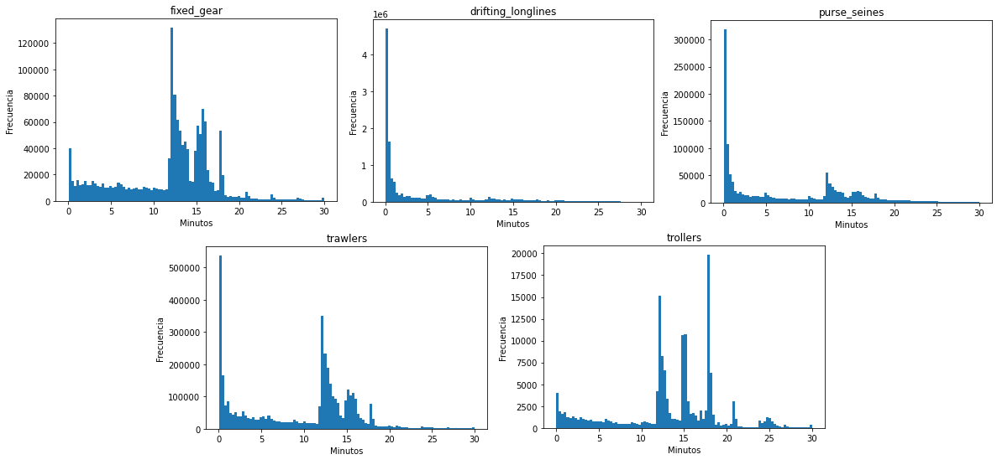**Figura 6**. Diferencia de tiempo en minutos entre transmisiones consecutivas.

En la **Figura 7** se observa como los longlines vuelven sobre el camino recorrido, y los purse seines tienen patrones circulares.

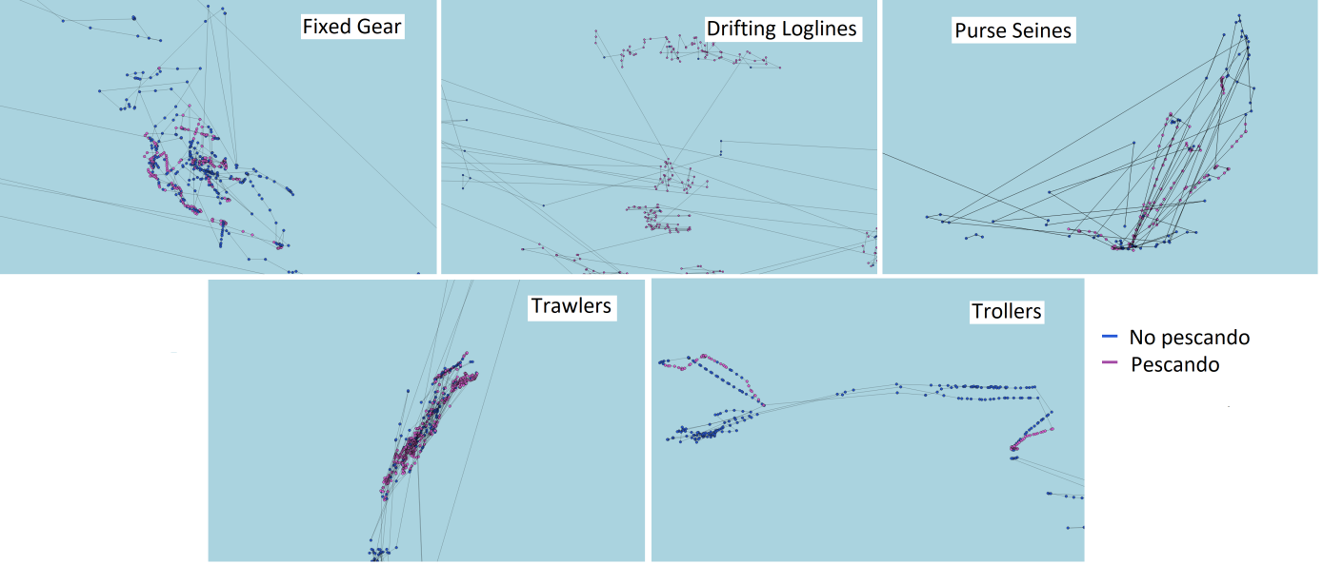**Figura 7**. Recorridos de buques pescando.

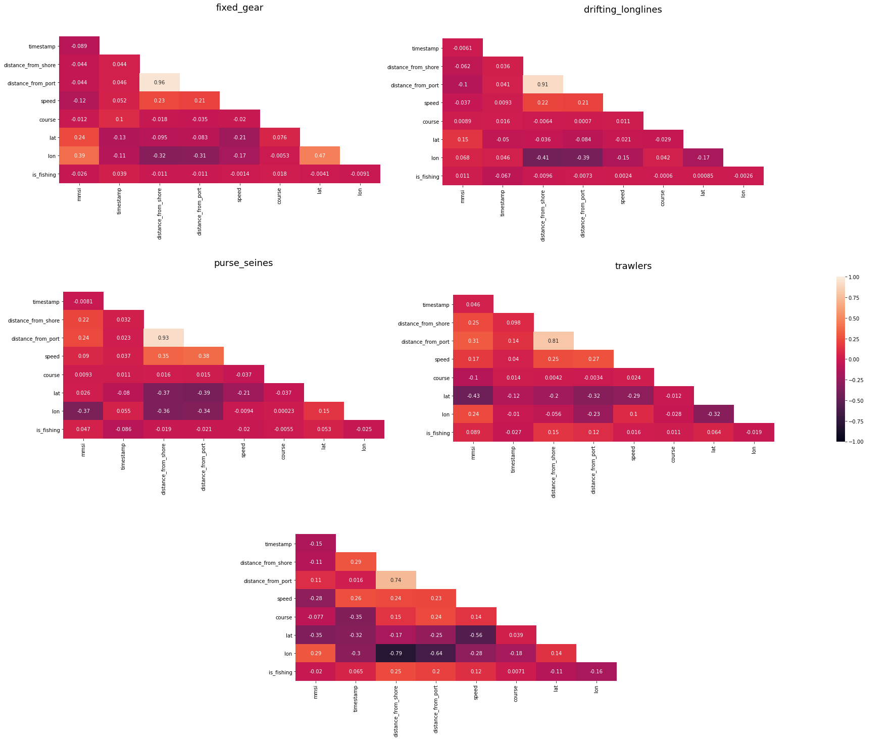**Figura 8**. Matriz de correlacion para los diferentes buques.

En la **Figura 8** se observa las tablas de matriz de correlación para los diferentes buques. Hay una gran correlación entre la variable a predecir con la distancia al puerto, y la distancia a la costa para los trawlers, y los trollers.

8.4 Feature engineering.  
   
Haremos un remuestreo para quedarnos con un solo punto cada 15 minutos, ya que el promedio de transmisiones consecutivas sucede entre los 12 y 18 minutos.   
Tomaremos como valor de ventaneo 7 muestras en el pasado para que cada punto contenga la información de las últimas 2 horas, el cual es el valor acorde con (Arasteh et al., 2020) “2 horas es lo suficientemente informativo y representativo del comportamiento del movimiento de un buque” (p.5).  
Los puntos a tomar serán aquellos los cuales están a una distancia superior a las 3 millas náuticas de la costa. INSERTAR CITA DE PORQUE ESTA DECISIÓN.  
De estos puntos haremos un problema balanceado. Nos quedaremos con mitad de puntos pescando, y la otra mitad no pescando.  
Los puntos el cual el buque no está pescando serán elegidos aleatoriamente.

**Feature generados:**La variable **latitud** y **longitud** serán convertidas a radianes.

La variable **curso** será normalizada.

**Timediff** contendrá la diferencia de tiempo en segundos entre puntos consecutivos.

Teniendo en cuenta que para uso náutico se considera que es de noche cuando el sol se encuentra por debajo de los -12° con respecto a la línea de horizonte, con la latitud, longitud, y timestamp se genera una variable llamanda “**sun_state**” representando si es de día o de noche. En (De Souza et al., 2016) se llega a la conclusión de que la mayoría de los purse seiners no pesca de noche. Para lograr esto se ha utilizado ephem, el cual es un paquete para realizar cálculos astronómicos de alta precisión.

La variable **Distancia** representa la diferencia en metros entre dos puntos consecutivos.

Calcularemos la velocidad rectilínea **S0**, la aceleración **A0**, la sobre aceleración **J0**, y la derivada del curso **C0**.  
; ; ;

**Vavg** y **Cavg** representan la velocidad promedio y el curso promedio entre puntos consecutivos.

**Delta_S** y **Delta_C** representan la variación de velocidad y curso entre puntos consecutivos.

Cada punto de entrenamiento contendrá contendrá las siguientes columnas:  
 ['speed', 'course', 'lat', 'lon', 'is_fishing', 'datetime','timediff', 'sun_state','distance', 'S0', 'A0', 'J0', 'C0', 'Vavg', 'Delta_S', 'Cavg', 'Delta_C', 'speed_lag_1', 'speed_lag_2', 'speed_lag_3', 'speed_lag_4', 'speed_lag_5', 'speed_lag_6', 'speed_lag_7', 'course_lag_1', 'course_lag_2', 'course_lag_3','course_lag_4', 'course_lag_5', 'course_lag_6', 'course_lag_7','S0_lag_1', 'S0_lag_2', 'S0_lag_3', 'S0_lag_4', 'S0_lag_5', 'S0_lag_6', 'S0_lag_7', 'A0_lag_1', 'A0_lag_2', 'A0_lag_3', 'A0_lag_4', 'A0_lag_5', 'A0_lag_6', 'A0_lag_7', 'J0_lag_1', 'J0_lag_2', 'J0_lag_3', 'J0_lag_4', 'J0_lag_5', 'J0_lag_6', 'J0_lag_7', 'C0_lag_1', 'C0_lag_2', 'C0_lag_3', 'C0_lag_4', 'C0_lag_5', 'C0_lag_6', 'C0_lag_7', 'Delta_C_lag_1', 'Delta_C_lag_2', 'Delta_C_lag_3', 'Delta_C_lag_4', 'Delta_C_lag_5', 'Delta_C_lag_6', 'Delta_C_lag_7', 'Delta_S_lag_1', 'Delta_S_lag_2', 'Delta_S_lag_3', 'Delta_S_lag_4', 'Delta_S_lag_5', 'Delta_S_lag_6', 'Delta_S_lag_7', 'Vavg_lag_1', 'Vavg_lag_2', 'Vavg_lag_3', 'Vavg_lag_4', 'Vavg_lag_5', 'Vavg_lag_6', 'Vavg_lag_7']

Con todas estas conversiones nos hemos quedado con los siguientes dataset:

|  |  |  |
| --- | --- | --- |
| Buque | Puntos no pescando | Puntos pescando |
| Longlines | 2313 | 2313 |
| Purse Seines | 283 | 283 |
| Fixed Gear | 2414 | 2414 |
| Trawlers | 5357 | 5357 |
| Trollers | 722 | 722 |

Luego del remuestreo cada 15 minutos, en la **figura 9** se observa como han quedado espaciados temporalmente los puntos AIS.

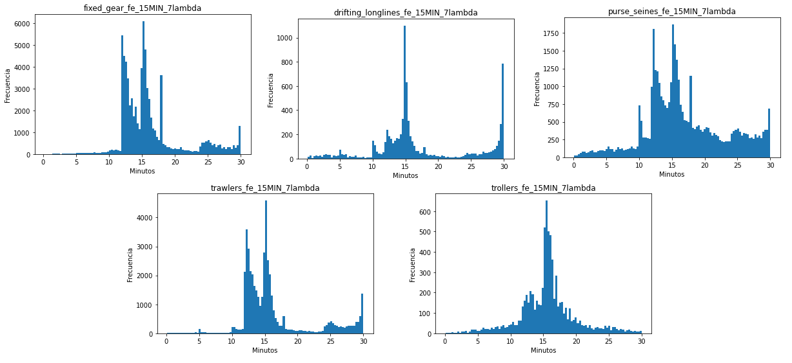**Figura 9.** Diferencia de tiempo en minutos entre transmisiones consecutivas luego del remuestreo cada 15minutos.

## 8.5 Resultados.

ENUMERAR TABLAS, Y DESCRIBIR RESULTADOS …

|  |  |  |  |  |  |  |
| --- | --- | --- | --- | --- | --- | --- |
| Longlines | | | | | | |
| Modelo | Ajuste de Hiperparametros | Hiperparametros | Prec. | Rec. | Acc. | F1 |
| Random Forest | GridSearch | * bootstrap: [True, False] * max_depth: [12,13,14,15,16,17,18,20,25] * max_features: ["auto", "sqrt", "log2"] * min_samples_leaf: [1,2,3,4,5,6,7,8] * min_samples_split: [2, 5 , 10, 20] * n_estimators: [100, 200,400,800,1000] | 0.653 | 0.719 | 0.651 | 0.684 |
| SVM sigmoid | GridSearch | * gamma: [1e-2,1e-3,1e-4,1e-5,1e-6] * C: [0.001,0.01,0.1,1,10,100] * coef0: [0.01,0.1,1,10] | 0.593 | 0.583 | 0.570 | 0.588 |
| SVM linear | GridSearch | * C: [0.0001,0.001,0.01,0.1,1,10,100,1000] | 0.591 | 0.563 | 0.565 | 0.576 |
| SVM  rbf | GridSearch | * gamma:[1e-2,1e-3,1e-4,1e-5,1e-6] * C: [0.001,0.01,0.1,1,10,100]} | 0.595 | 0.628 | 0.580 | 0.611 |
| LGBM | Opt. Bayesiana | * Best value (rmse): 0.55104 * Best params: * n_estimators: 100 * learning_rate: 0.09250387921080122 * num_leaves: 158 * max_depth: 11 * min_data_in_leaf: 12 * lambda_l1: 0.008967982124002516 * lambda_l2: 0.07603455563636284 * min_gain_to_split: 2.4985547882562664 * feature_fraction: 0.9 | 0.72 | 0.74 | 0.71 | 0.73 |

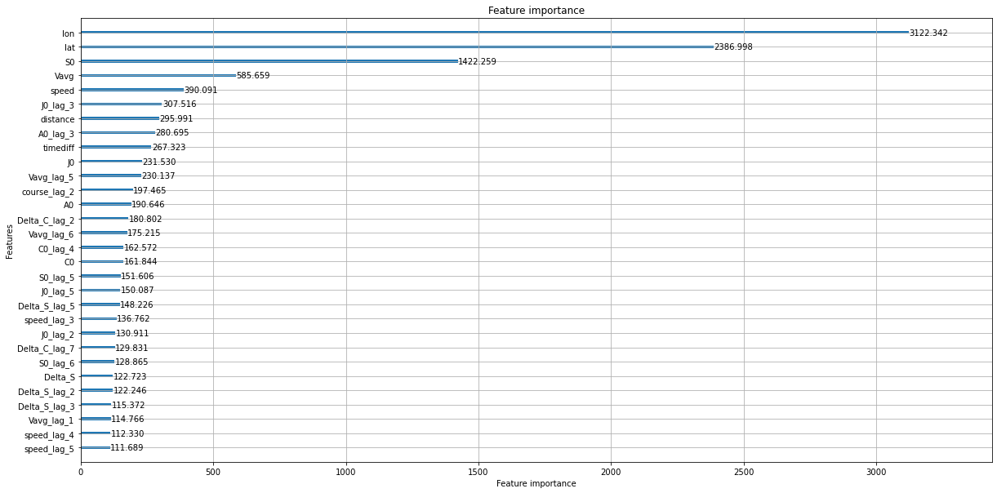

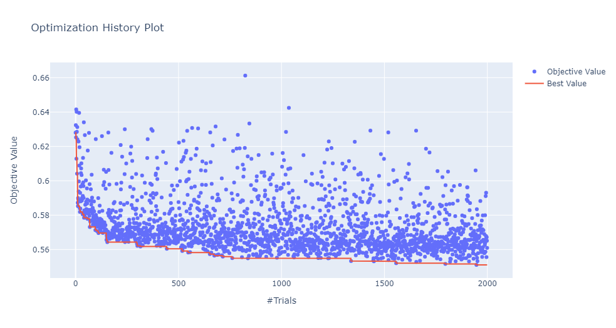

|  |  |  |  |  |  |  |
| --- | --- | --- | --- | --- | --- | --- |
| Fixed Gear | | | | | | |
| Modelo | Ajuste de Hiperparametros | Hiperparametros | Prec. | Rec. | Acc. | F1 |
| Random Forest | GridSearch | * bootstrap: [True, False] * max_depth: [12,13,14,15,16,17,18,20,25] * max_features: ["auto", "sqrt", "log2"] * min_samples_leaf: [1,2,3,4,5,6,7,8] * min_samples_split: [2, 5 , 10, 20] * n_estimators: [100, 200,400,800,1000] | 0.696 | 0.715 | 0.693 | 0.705 |
| SVM sigmoid | GridSearch | * gamma: [1e-2,1e-3,1e-4,1e-5,1e-6] * C: [0.001,0.01,0.1,1,10,100] * coef0: [0.01,0.1,1,10] | 0.561 | 0.543 | 0.546 | 0.551 |
| SVM linear | GridSearch | * C: [0.0001,0.001,0.01,0.1,1,10,100,1000] | 0.569 | 0.561 | 0.555 | 0.565 |
| SVM  rbf | GridSearch | * gamma:[1e-2,1e-3,1e-4,1e-5,1e-6] * C: [0.001,0.01,0.1,1,10,100]} | 0.568 | 0.587 | 0.557 | 0.577 |
| LGBM | Opt. Bayesiana | * Best value (rmse): 0.43380 * Best params: * n_estimators: 100 * learning_rate: 0.09042525565056131 * num_leaves: 118 * max_depth: 11 * min_data_in_leaf: 18 * lambda_l1: 0.1947738553741819 * lambda_l2: 0.042329227305151394 * min_gain_to_split: 0.0044752172288633485 * feature_fraction: 0.7 | 0.736 | 0.729 | 0.726 | 0.732 |

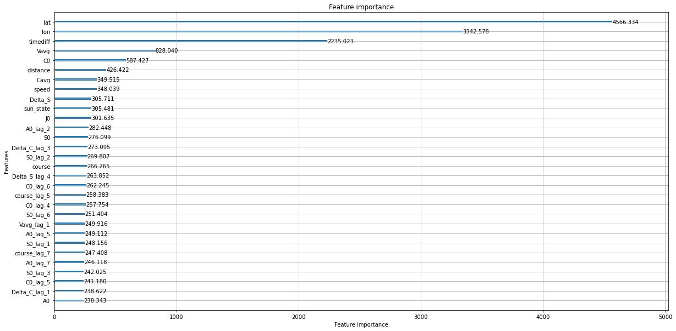

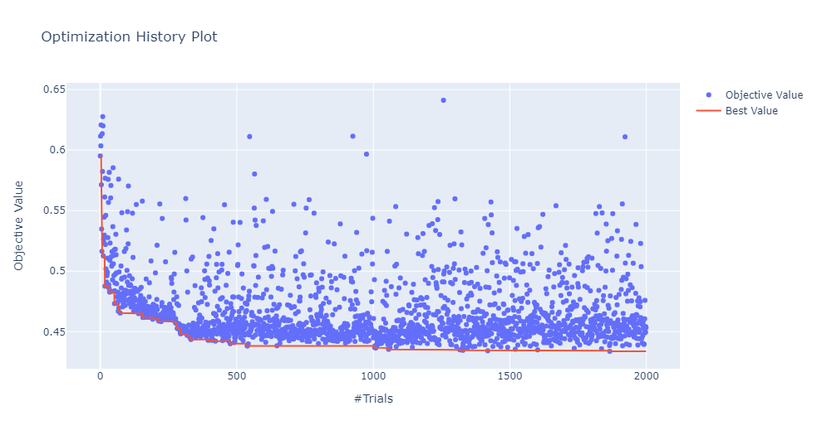

|  |  |  |  |  |  |  |
| --- | --- | --- | --- | --- | --- | --- |
| Purse Seiners | | | | | | |
| Modelo | Ajuste de Hiperparametros | Hiperparametros | Prec. | Rec. | Acc. | F1 |
| Random Forest | GridSearch | * bootstrap: [True, False] * max_depth: [12,13,14,15,16,17,18,20,25] * max_features: ["auto", "sqrt", "log2"] * min_samples_leaf: [1,2,3,4,5,6,7,8] * min_samples_split: [2, 5 , 10, 20] * n_estimators: [100, 200,400,800,1000] | 0.75 | 0.69 | 0.74 | 0.72 |
| SVM sigmoid | GridSearch | * gamma: [1e-2,1e-3,1e-4,1e-5,1e-6] * C: [0.001,0.01,0.1,1,10,100] * coef0: [0.01,0.1,1,10] | 0.61 | 0.64 | 0.63 | 0.62 |
| SVM linear | GridSearch | * C: [0.0001,0.001,0.01,0.1,1,10,100,1000] | 0.66 | 0.67 | 0.68 | 0.67 |
| SVM  rbf | GridSearch | * gamma:[1e-2,1e-3,1e-4,1e-5,1e-6] * C: [0.001,0.01,0.1,1,10,100]} | 0.65 | 0.67 | 0.67 | 0.66 |
| LGBM | Opt. Bayesiana | * Best value (rmse): 0.49987 * Best params: * n_estimators: 100 * learning_rate: 0.20279307651408265 * num_leaves: 188 * max_depth: 12 * min_data_in_leaf: 22 * lambda_l1: 0.20698016744188447 * lambda_l2: 14.404319657780741 * min_gain_to_split: 0.0035439504792846026 * feature_fraction: 0.5 | 0.77 | 0.67 | 0.75 | 0.72 |

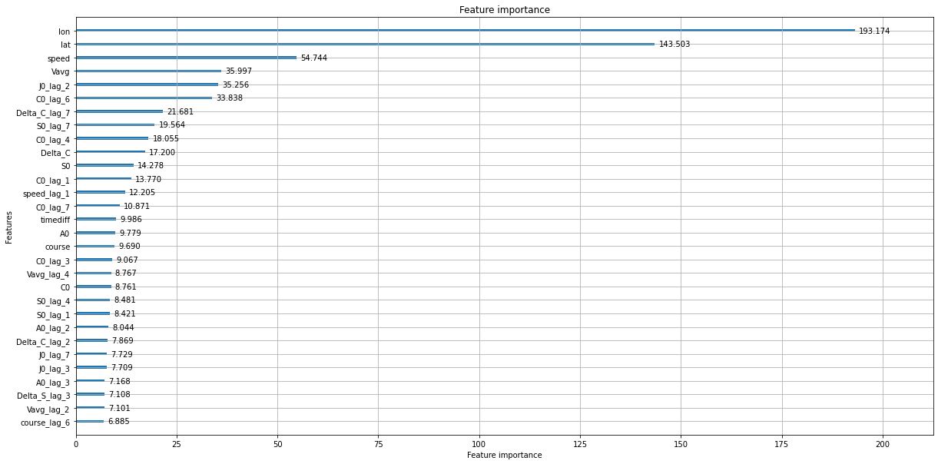

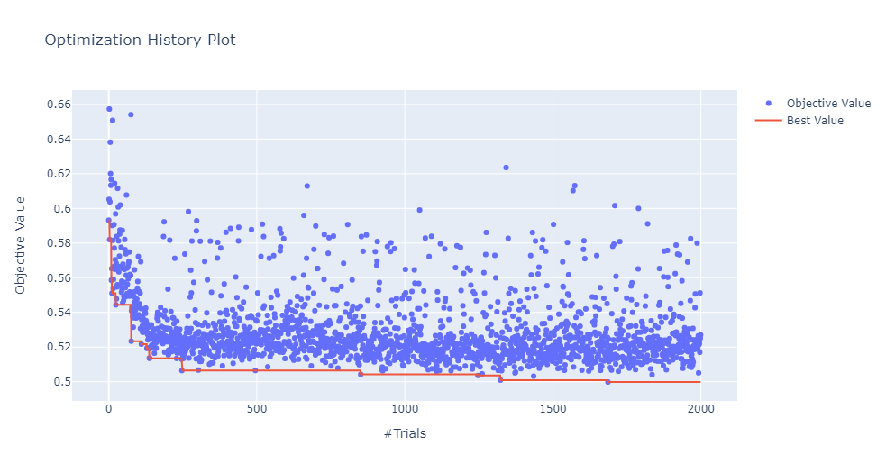

|  |  |  |  |  |  |  |
| --- | --- | --- | --- | --- | --- | --- |
| Trawlers | | | | | | |
| Modelo | Ajuste de Hiperparametros | Hiperparametros | Prec. | Rec. | Acc. | F1 |
| Random Forest | GridSearch | * bootstrap: [True, False] * max_depth: [12,13,14,15,16,17,18,20,25] * max_features: ["auto", "sqrt", "log2"] * min_samples_leaf: [1,2,3,4,5,6,7,8] * min_samples_split: [2, 5 , 10, 20] * n_estimators: [100, 200,400,800,1000] | 0.85 | 0.69 | 0.78 | 0.76 |
| SVM sigmoid | GridSearch | * gamma: [1e-2,1e-3,1e-4,1e-5,1e-6] * C: [0.001,0.01,0.1,1,10,100] * coef0: [0.01,0.1,1,10] | 0.58 | 0.73 | 0.60 | 0.64 |
| SVM linear | GridSearch | * C: [0.0001,0.001,0.01,0.1,1,10,100,1000] | 0.60 | 0.74 | 0.62 | 0.66 |
| SVM  rbf | GridSearch | * gamma:[1e-2,1e-3,1e-4,1e-5,1e-6] * C: [0.001,0.01,0.1,1,10,100]} | 0.65 | 0.63 | 0.64 | 0.64 |
| LGBM | Opt. Bayesiana | * Best value (rmse): 0.37185 * Best params: * n_estimators: 100 * learning_rate: 0.04311202304096241 * num_leaves: 648 * max_depth: 12 * min_data_in_leaf: 10 * lambda_l1: 0.012333564903524673 * lambda_l2: 0.047466085872233964 * min_gain_to_split: 1.8052058684195835 * feature_fraction: 0.9 | 0.82 | 0.82 | 0.82 | 0.82 |

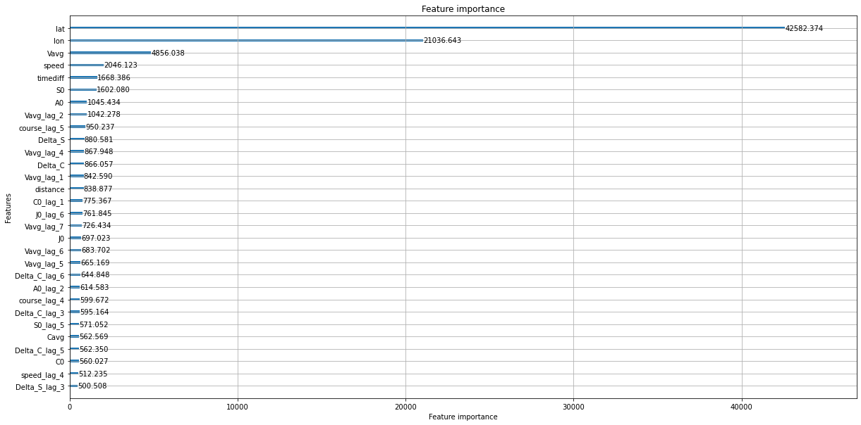

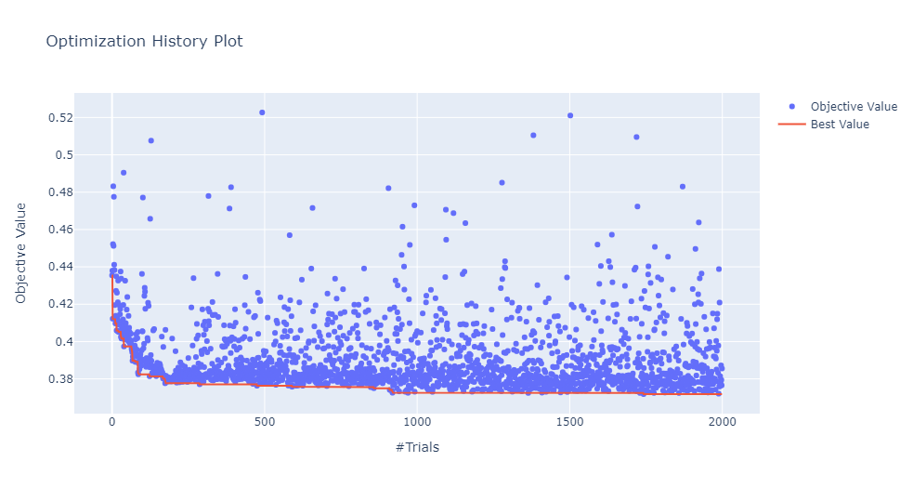

|  |  |  |  |  |  |  |
| --- | --- | --- | --- | --- | --- | --- |
| Trollers | | | | | | |
| Modelo | Ajuste de Hiperparametros | Hiperparametros | Prec. | Rec. | Acc. | F1 |
| Random Forest | GridSearch | * bootstrap: [True, False] * max_depth: [12,13,14,15,16,17,18,20,25] * max_features: ["auto", "sqrt", "log2"] * min_samples_leaf: [1,2,3,4,5,6,7,8] * min_samples_split: [2, 5 , 10, 20] * n_estimators: [100, 200,400,800,1000] | 0.85 | 0.79 | 0.82 | 0.82 |
| SVM sigmoid | GridSearch | * gamma: [1e-2,1e-3,1e-4,1e-5,1e-6] * C: [0.001,0.01,0.1,1,10,100] * coef0: [0.01,0.1,1,10] | 0.68 | 0.66 | 0.67 | 0.67 |
| SVM linear | GridSearch | * C: [0.0001,0.001,0.01,0.1,1,10,100,1000] | 0.67 | 0.65 | 0.66 | 0.66 |
| SVM  rbf | GridSearch | * gamma:[1e-2,1e-3,1e-4,1e-5,1e-6] * C: [0.001,0.01,0.1,1,10,100]} | 0.73 | 0.68 | 0.71 | 0.71 |
| LGBM | Opt. Bayesiana | * Best value (rmse): 0.25440 * Best params: * n_estimators: 100 * learning_rate: 0.09906181756400692 * num_leaves: 118 * max_depth: 8 * min_data_in_leaf: 10 * lambda_l1: 0.00035699025524327244 * lambda_l2: 0.032656381277023125 * min_gain_to_split: 0.3045741702881734 * feature_fraction: 0.5 | 0.88 | 0.87 | 0.87 | 0.87 |

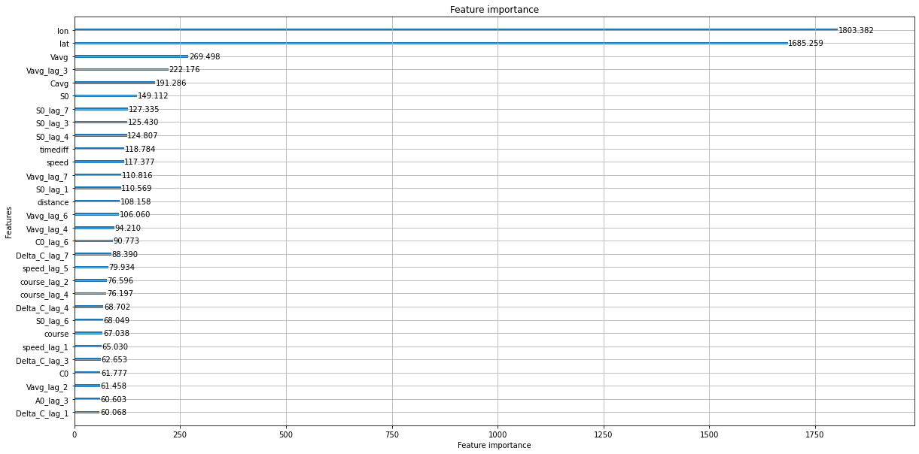

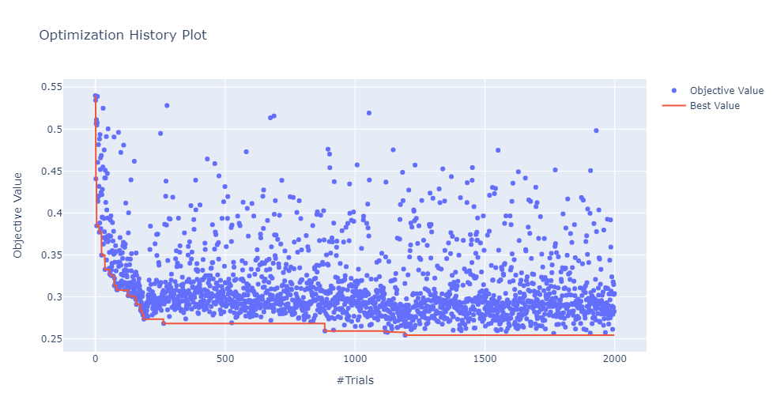

## 8.6 Conclusiones

|  |  |  |  |  |
| --- | --- | --- | --- | --- |
| Clase de Buque | Precision | Recall | Accuracy | F1 |
| Longlines | 0.72 | 0.74 | 0.71 | 0.73 |
| Purse Seines | 0.77 | 0.67 | 0.75 | 0.72 |
| Fixed Gear | 0.736 | 0.729 | 0.726 | 0.732 |
| Trawlers | 0.82 | 0.82 | 0.82 | 0.82 |
| Trollers | 0.88 | 0.87 | 0.87 | 0.87 |

Al criterio del autor han quedado pocos puntos para entrenar y estamos muy lejos de los F1 alcanzados por (Kroodsma et al., 2018). Hay que tener en cuenta que GFW solo comparte un subset del dataset que ellos utilizan para entrenar, y este es el único dataset disponible a nivel mundial etiquetado manualmente por expertos.  
Al estar trabajando haciendo un submuestreo, podríamos utilizar más puntos de comparación brindando una salida de nuestro modelo donde sea un rango de timestamp donde detecte que el buque este pescando o no. Para ello nuestros conjuntos de entrenamiento y testeo deberían de ser puntos consecutivos en el tiempo.

También podríamos probar de entrenar el algoritmo de forma desbalanceada, ya que se trata de un problema desbalanceado, y configurar el parámetro “is_unbalance” de lightgbm para intentar mejorar la performance de nuestro modelo.

# 9. Bibliografía.

*Anonymized AIS training data*. (2020). Global Fishing Watch. https://globalfishingwatch.org/data-download/datasets/public-training-data-v1

Arasteh, S., Tayebi, M. A., Zohrevand, Z., Glässer, U., Shahir, A. Y., Saeedi, P., & Wehn, H. (2020). Fishing Vessels Activity Detection from Longitudinal AIS Data. *GIS: Proceedings of the ACM International Symposium on Advances in Geographic Information Systems*, 347–356. https://doi.org/10.1145/3397536.3422267

De Souza, E. N., Boerder, K., Matwin, S., & Worm, B. (2016). Improving fishing pattern detection from satellite AIS using data mining and machine learning. *PLoS ONE*, *11*(7). https://doi.org/10.1371/JOURNAL.PONE.0158248

Hu, B., Jiang, X., De Souza, E. N., Pelot, R., & Matwin, S. (2016). Identifying fishing activities from AIS data with Conditional Random Fields. *Proceedings of the 2016 Federated Conference on Computer Science and Information Systems, FedCSIS 2016*, 47–52. https://doi.org/10.15439/2016F546

*Illegal, Unreported and Unregulated (IUU) Fishing*. (n.d.). https://www.dfo-mpo.gc.ca/international/isu-iuu-eng.htm

Jiang, X., Silver, D. L., Hu, B., de Souza, E. N., & Matwin, S. (2016). Fishing activity detection from AIS data using autoencoders. *Lecture Notes in Computer Science (Including Subseries Lecture Notes in Artificial Intelligence and Lecture Notes in Bioinformatics)*, *9673*, 33–39. https://doi.org/10.1007/978-3-319-34111-8_4

Kroodsma, D. A., Mayorga, J., Hochberg, T., Miller, N. A., Boerder, K., Ferretti, F., Wilson, A., Bergman, B., White, T. D., Block, B. A., Woods, P., Sullivan, B., Costello, C., & Worm, B. (2018). Tracking the global footprint of fisheries. *Science*, *359*(6378), 904–908. https://doi.org/10.1126/science.aao5646

Shen, K. Y., Chu, Y. J., Chang, S. J., & Chang, S. M. (2020). A study of correlation between fishing activity and AIS data by deep learning. *TransNav*, *14*(3), 527–531. https://doi.org/10.12716/1001.14.03.01

*Spoofing: One Identity Shared by Multiple Vessels*. (n.d.). https://globalfishingwatch.org/data/spoofing-one-identity-shared-by-multiple-vessels/

*Technical characteristics for an automatic identification system using time division multiple access in the VHF maritime mobile frequency band M Series Mobile, radiodetermination, amateur and related satellite services*. (n.d.). Retrieved July 20, 2021, from http://www.itu.int/ITU-R/go/patents/en

*What is AIS?* (n.d.). https://globalfishingwatch.org/faqs/what-is-ais/